EXPEDIENTS ACADÈMICS VIRTUALS
DOCUMENTS A GausNET
Maig de 2021 s’ha posat en explotació

S’ha creat un nou apartat a GausNET per tal de tenir guardats tots els documents i evidències que es requereixen en un expedient acadèmic.

COM ES PODEN PRESENTAR ELS DOCUMENTS:
Per tal d’aportar la documentació requerida en l’expedient acadèmic, acreditar bonificacions i exempcions o altres situacions, els estudiants es poden adreçar a l’administració de la UdG a través dels mitjans següents:
- L’apartat de tràmits en línia de la Secretaria en Xarxa.
  - Per a documentació relacionada amb bonificacions, exempcions o altres situacions cal formalitzar el tràmit “Acreditació documental”. Aquest tràmit també es pot acreditar a través de l’automatricula.
  - Per a documentació relacionada amb el compte bancari cal formalitzar el tràmit “Comunicació o modificació de dades bancàries”.
  - Per a documentació no prevista en els casos anteriors es pot formalitzar el tràmit genèric “Sol·licitud a l’administració”.
- El registre electrònic de la UdG, disponible a la seu electrònica de la universitat.
- Les oficines de registre presencial de la UdG.
Per a les comunicacions relacionades amb el lliurament de documentació (reclamacions, incidències, resolucions), l’administració de la UdG es posarà en contacte amb els estudiants preferentment a través notificació electrònica o de correu electrònic.

COM ES PODEN GUARDAR ELS DOCUMENTS A GausNET
Una vegada la Secretaria Acadèmica disposi dels documents s’han de guardar a GausNET a:
Expedients/cercar alumne/ Accions/ Ves als documents de l’alumne/ afegir document
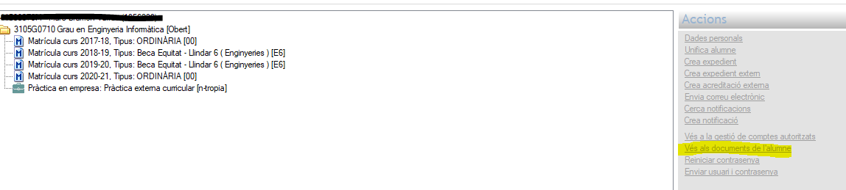

A l’afegir document s’obre la pantalla següent:
Seleccionar la lupa de document: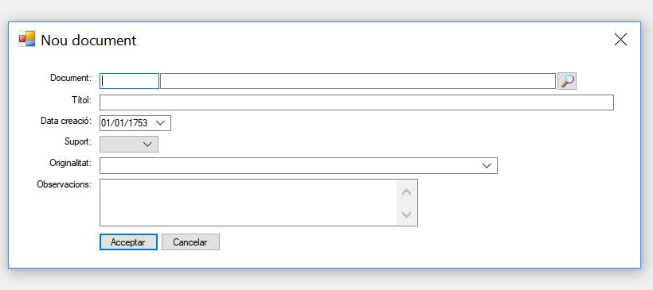

Document: selecció del tipus
Títol: camp opcional per si es considera anotar alguna descripció més detallada del document
Data de creació: es el dia
Suport: seleccionar si és físic o electrònic
Originalitat: seleccionar en funció del document
Observacions: camp voluntari

Document:
S’obre la taula de documents: Caldrà seleccionar el document que es vulgui guardar i clicar “retornar selecció”

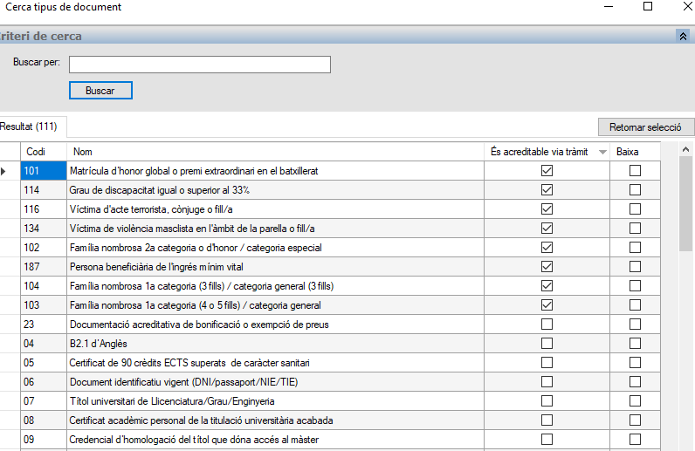

Es pot ordenar per nom de document o per codi.
Es pot veure que hi ha documents que son acreditables via tràmit. En aquest cas, un cop el tràmit està resolt, es carrega el document directament a l’expedient de GausNET.
Nota: està pendent d’una revisió de la llista de documents

DISTINCIÓ ENTRE SUPORT FÍSIC I ELECTRÒNIC I LA SEVA ORIGINALITAT

TRACTAMENT D’ORIGINALITAT A GausNET SEGONS EL TIPUS DE SUPORT

Suport electrònic. Consulta (log)
No son documents pròpiament dits. Es tracta de consultes o evidències recollides per la pròpia administració.
Conceptes que provinguin del fitxer de preinscripció
Consultes d’identitat que es faci directament a l’AOC i altres fonts ja siguin internes de la pròpia UdG: ORE, OITT, com externes

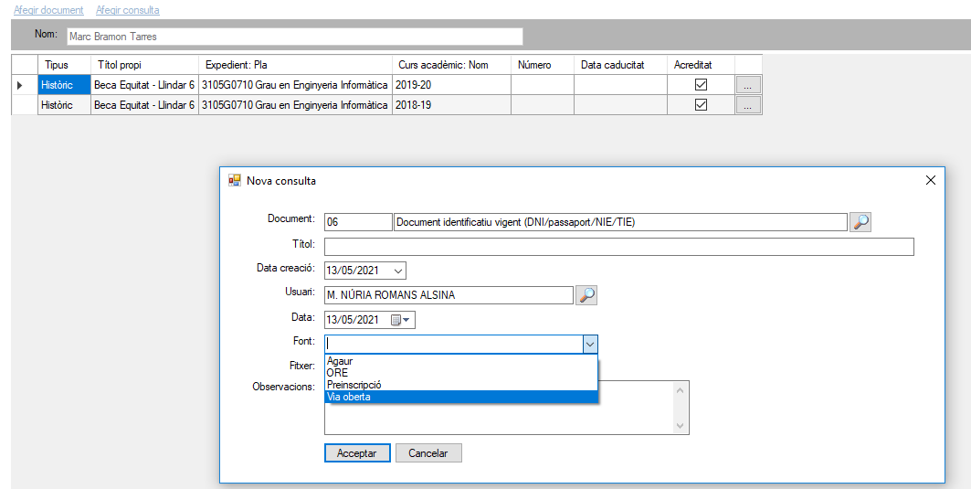
Seleccionar el document
Títol: opcional
Data de creació: és la dia que es fa la consulta
Usuari: surt per defecte
Data de consulta: és el mateix que l’anterior
Font: Seleccionar a quina font es fa la consulta. En el cas de “preinscripció” no procedeix seleccionar ja que ve carregat per defecte dels fitxers de preinscripció de la Generalitat (es refereix als nous estudiants).
Fitxer: es on es guarda l’evidència de la consulta
Les consultes quedaran totes acreditades per sistema

Suport electrònic. Fitxer electrònic:

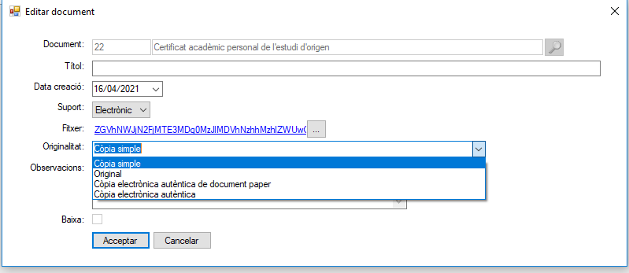
Seleccionar el document
Títol: opcional
Data de creació: és la data que consta en el document
Fitxer: es on es guarda el document
Originalitat: a escollir entre:
- Original
- Còpia electrònica autèntica de document paper
- Còpia electrònica autèntica
- Còpia simple
Tots els documents que s’han carregat en l’emigració (es a dir, els que s’entraven per la secretaria en xarxa) tenen el nom de “històrics” i consten tots com a acreditats.

SUPORT ELECTRÒNIC

QUIN TIPUS DE DOCUMENT ENTRA? | QUIN TIPUS DE FITXER ELECTRÒNIC OBTENIM PER INFORMAR EL CAMP ORIGINALITAT? | DEFINICIÓ | OBSERVACIONS | EXEMPLES DE FITXER ELECTRÒNIC
Original electrònic | Original electrònic |  | Un document original autèntic ha d’estar signat. | - Certificat Acadèmic Personal (CAP)  - Targeta PAU (CSV)  - CV signat -e
Original paper o còpia autèntica paper | Còpia electrònica autèntica de document paper | Còpia resultant d’un original en suport paper sobre el que es crea un nou document electrònic amb qualitat de còpia autèntica pel que és necessari aplicar un procés de digitalització. | Un document original autèntic ha d’estar signat.  El tipus de fitxer electrònic que obtenim ha sofert una transformació perquè d’origen el seu suport era paper.  Si el document és públic contindrà CSV, la qual cosa, si escau, permetrà comprovar-ne l’autenticitat. | - Títol original paper, digitalitzat com a còpia electrònica autèntica.
Còpia electrònica autèntica | Còpia electrònica autèntica | Document expedit per un òrgan amb competències atribuïdes a aquest efecte, i amb un valor probatori ple sobre els fets o actes que documenti, equivalent al document original. | Un document original autèntic ha d’estar signat.
Còpia paper | Còpia simple | Còpia que només reprodueix el contingut del document, mer valor informatiu. | El tipus de fitxer electrònic que obtenim ha sofert una transformació perquè d’origen el seu suport era paper.  Si té valor administratiu o no dependrà de si l’àmbit i el procediment admet que s’aporti un document compulsat o una mera fotocòpia. | - Compulses  - Còpia del títol  - Foto del carnet de família nombrosa (que ha fet l’estudiant)  - CV paper no signat
Còpia electrònica | Còpia simple | Còpia que només reprodueix el contingut del document, mer valor informatiu. | Si té valor administratiu o no dependrà de si l’àmbit i el procediment admet que s’aporti un document compulsat o una mera fotocòpia. | - Compulses  - Còpia del títol  - Foto del carnet de família nombrosa (que ha fet l’estudiant)  - CV no signat

Suport físic:
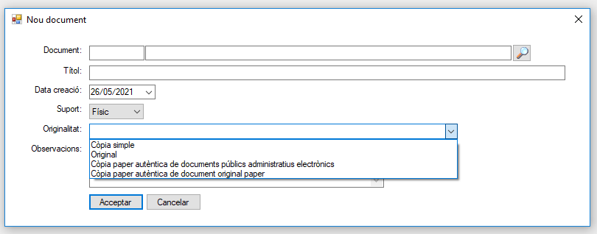
Seleccionar el document
Títol: opcional
Data de creació: és la data que consta en el document
Originalitat: a escollir entre:
- Original
- Còpia paper autèntica de documents públics administratius electrònics
- Còpia paper autèntica de document original paper
- Còpia simple

SUPORT FÍSIC

QUIN TIPUS DE FITXER ELECTRÒNIC TENIM PER INFORMAR EL CAMP ORIGINALITAT? | DEFINICIÓ | OBSERVACIONS | EXEMPLES DEL DOCUMENT PAPER
Original paper |  |  | - Certificat Acadèmic Personal (CAP)  - Targeta de les PAU impresa (antiga)
Còpia paper autèntica de documents públics administratius electrònics | Còpia l’origen del qual és un document públic administratiu electrònic i la còpia es manifesta en suport paper incorpora CSV, cosa que permet comprovar l’autenticitat del document. | Conté Codi Segur de Verificació (CSV).  Un cop comprovada l’autenticitat a la seu electrònica corresponent, es recomana descarregar el document i incorporar-lo a l’expedient com a document electrònic original. | - Còpia autèntica de la Targeta de les PAU impresa (conté CSV)  - Còpia autèntica de certificat de nivell superior de llengua catalana (conté CSV)
Còpia paper autèntica de document original paper | Document expedit per un òrgan amb competències atribuïdes a aquest efecte, i amb un valor probatori ple sobre els fets o actes que documenti, equivalent al document original. |  | - Còpia autèntica d’una sentència judicial
Còpia simple | Còpia que només reprodueix el contingut del document, mer valor informatiu. | Si té valor administratiu o no dependrà de si l’àmbit i el procediment admet que s’aporti un document compulsat (acredita la reproducció fidel amb un document original aportat del qual no se n’ha comprovat l’autenticitat) o una mera fotocòpia. | - Compulsa  - Fotocòpia

UN COP CARREGATS ELS DOCUMENTA A GAUSNET, ES PODRA VEURE:
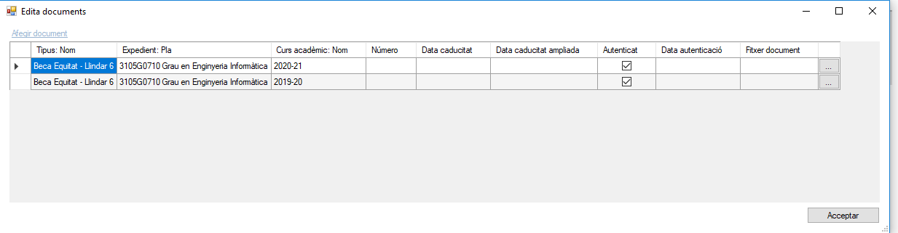
Tots els documents que els estudiants carreguin via preinscripció prèvia: trasllats de 30 crèdits i màsters, es carregaran automàticament a l’expedient un cop estigui aprovat l’accés.

COM ES POT CONSULTAR ELS DOCUMENTS QUE FALTEN EN UN EXPEDIENT
Anar a Expedients/Llistat documents pendents acreditar

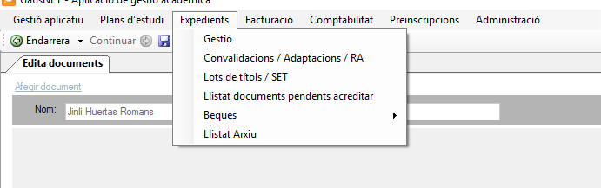
Es podrà cercar per paràmetres concrets:
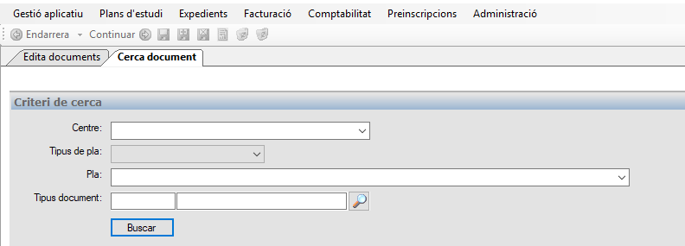

ALTRES CONSIDERACIONS:
Els documents de modificació de dades bancaries, acreditacions externes, es manté com actualment.
S’està treballant en:
- Una 1a fase en : la integració a l’AOC (via oberta) per tal de poder fer les consultes en bloc
- Una 2a fase en: el procés de digitalització de documents i personal habilitat

Es demana d’afegir al programa de documents de GausNET que es pugui consultar les dades bancaries pendents d’acreditar
Permisos d’actuació:
S’han donat permisos a GausNET d’edició i lectura de documents als rols següents:
- Caps de Secretaria
- Secretaries Acadèmiques
- Serveis Centrals: Economia, Màsters, Doctorat, Accés, Beques i Títols
S’han demanat permisos d’accés i consulta d’informació a l’AOC a Caps de Secretaria de centres integrats

APLICACIÓ
Es començarà a aplicar a partir del curs 2021-2022. El curs 2020-2021 serà un curs de transició i es podrà tenir expedients 100% virtuals o 100% físics com híbrids.

SGAE
Versió 1: 27/05/2021

